


Semaine du 06 au 10 Juin 2022

Lundi 06 Juin 2022
Bon appétit
Férié

Mardi 07 Juin 2022
Tomates « cerise »


Wok de boeuf
Nouilles aux légumes
Fromage
Crumble aux fruits
Mercredi 08 Juin 2022
Rillette de porc
Croque-monsieur
Salade verte
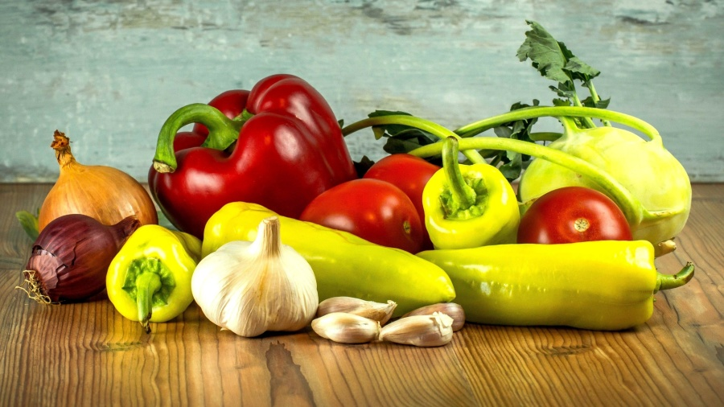
Fromage
Fruits de saison
Jeudi 09 Juin 2022
Carottes râpées
Chili con carné

Milk-shake aux fruits

Vendredi 10 Juin 2022
Surimi
Emincé de poulet « aigre douce »
Semoule
Fromage
Fruits de saison

La Mairie se réserve le droit de modifier les menus en cas d’imprévu.
La viande de bœuf servie cette semaine est d’origine française

